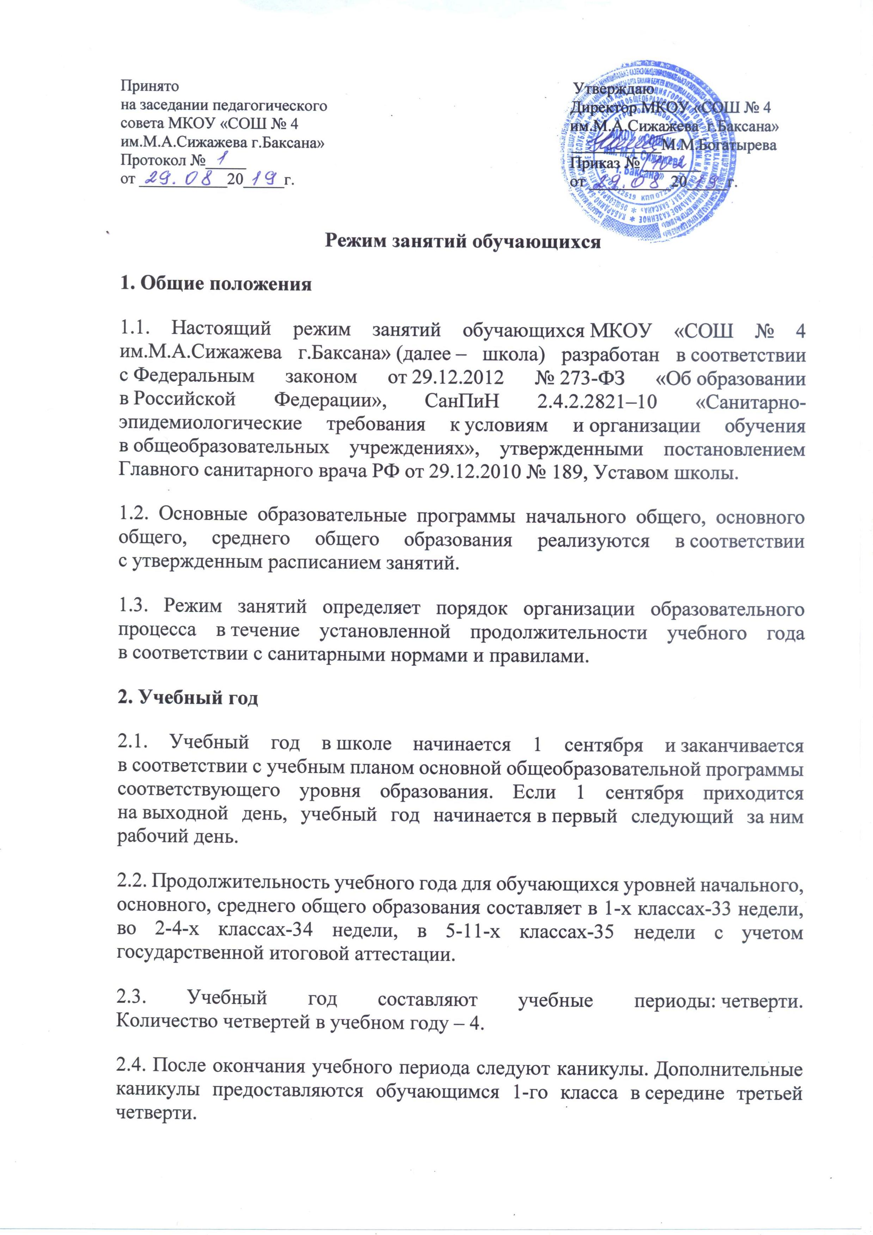2.5. Даты начала и окончания учебного года, продолжительность учебного года, сроки и продолжительность каникул, сроки проведения промежуточных аттестаций, а также чередование учебной деятельности (урочной и внеурочной) и плановых перерывов при получении образования для отдыха и иных социальных целей (каникул) по календарным периодам учебного года устанавливаются в календарном учебном графике основных образовательных программ общего образования соответствующего уровня.

3. Режим занятий
3.1. Обучение в школе ведется: по пятидневной учебной неделе.
3.2. Продолжительность урока (академический час) во 2-11-х классах составляет 40 мин. Продолжительность уроков в 1-м классе устанавливается с применением ступенчатого метода наращивания учебной нагрузки и составляет:
– 35 мин в сентябре – декабре;
– 40 мин в январе – мае.
3.3. Учебные занятия в школе организованы в две смены. Начало уроков 8 ч 00 мин, во вторую – 12 ч 30 мин.
3.4. После каждого урока обучающимся предоставляется перерыв 10 мин, после второго или третьего урока – 20 мин.
3.5. Расписание звонков для 1-го класса:
Урок | Сентябрь – декабрь | Январь – март
1 | 8:00–8:35 | 8:00–8:40
2 | 8:45–9:20 | 8:50–9:30
3 | 9:40–10:15 | 9:50–10:30
4 | 10:35–11:10 | 10:40–11:20
Расписание звонков для 2-11-х классов:
Урок | Первая смена | Вторая смена
1 | 8:00–8:40 | 12:30–13:10
2 | 8:50–9:30 | 13:20–14:00
3 | 9:50–10:30 | 14:20–15:00
4 | 10:50–11:30 | 15:20–16:00
5 | 11:40–12:20 | 16:10–16:50
6 | 12:30–13:10 | 17:00–17:40
3.6. Расписание занятий составляется в соответствии с гигиеническими требованиями к расписанию уроков с учетом дневной и недельной умственной работоспособности обучающихся и шкалой трудности учебных предметов.

4. Особенности организации образовательного процесса
4.1. При проведении занятий по кабардино-черкесскому языку и литературе, технологии, осуществляется деление класса на группы.
4.2. Педагогические работники обеспечивают 60–80 процентов плотности учебной работы обучающихся на уроках по основным предметам, не менее 70 процентов моторной плотности на занятиях физической культурой.
4.3. Объем домашних заданий (по всем предметам) должен быть таким, чтобы затраты времени на его выполнение не превышали (в астрономических часах): во 2-3-х классах – 1,5 ч, в 4-5-х классах – 2 ч, в 6-8-х классах – 2,5 ч, в 9-11-х классах – 3,5 ч. Домашние задания в 1-м классе не задаются.

5. Режим внеурочной деятельности
5.1. Режим работы кружков, секций, детских общественных объединений устанавливается расписанием занятий, утвержденным директором школы.
5.2. Время проведения экскурсий, походов, выходов с детьми на внеклассные мероприятия устанавливается в соответствии с календарно-тематическим планированием и планом воспитательной работы.
5.3. При проведении внеурочных занятий продолжительностью более одного академического часа организуются перемены – 10 мин для отдыха со сменой вида деятельности.

